РОССИЙСКАЯ ФЕДЕРАЦИЯ
КОСТРОМСКАЯ ОБЛАСТЬ
ГАЛИЧСКИЙ МУНИЦИПАЛЬНЫЙ РАЙОН

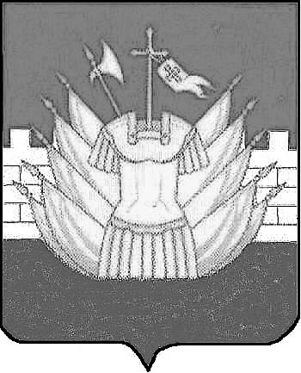

СОВЕТ ДЕПУТАТОВ
ДМИТРИЕВСКОГО СЕЛЬСКОГО ПОСЕЛЕНИЯ

Р Е Ш Е Н И Е

от « 30 » октября 2015 года № 13

О внесении изменений в Порядок размещения сведений о доходах, расходах, об имуществе и обязательствах имущественного характера лиц, замещающих муниципальные должности Дмитриевского сельского поселения, муниципальных служащих и членов их семей на официальном сайте Дмитриевского сельского поселения и предоставления этих сведений средствам массовой информации для опубликования

В целях приведения муниципального нормативного правового акта в соответствие с действующим законодательством, Совет депутатов Дмитриевского сельского поселения РЕШИЛ :

1. Внести в Порядок размещения сведений о доходах, расходах, об имуществе и обязательствах имущественного характера лиц, замещающих муниципальные должности Дмитриевского сельского поселения, муниципальных служащих и членов их семей на официальном сайте Дмитриевского сельского поселения и предоставления этих сведений средствам массовой информации для опубликования, утвержденный решением Совета депутатов Дмитриевского сельского поселения Галичского муниципального района Костромской области от 28 февраля 2014 года № 230 следующие изменения:
1.1. подпункт «г» пункта 2 изложить в следующей редакции:
«г) сведения об источниках получения средств, за счет которых совершены сделки по приобретению земельного участка, другого объекта недвижимого имущества, транспортного средства, ценных бумаг, акций(долей участия, паев в уставных (складочных) капиталах организаций) если общая сумма таких сделок превышает общий доход за три последних года, предшествующих отчетному периоду».
2. Настоящее решение вступает в законную силу со дня его официального опубликования (обнародования).

Глава сельского поселения А.В.Тютин

